МІНІСТЕРСТВО ОСВІТИ І НАУКИ УКРАЇНИ
Одеський національний політехнічний університет
Березівське вище професійне училище

Методична розробка
на тему:
"Салат - це візитна картка кухаря."

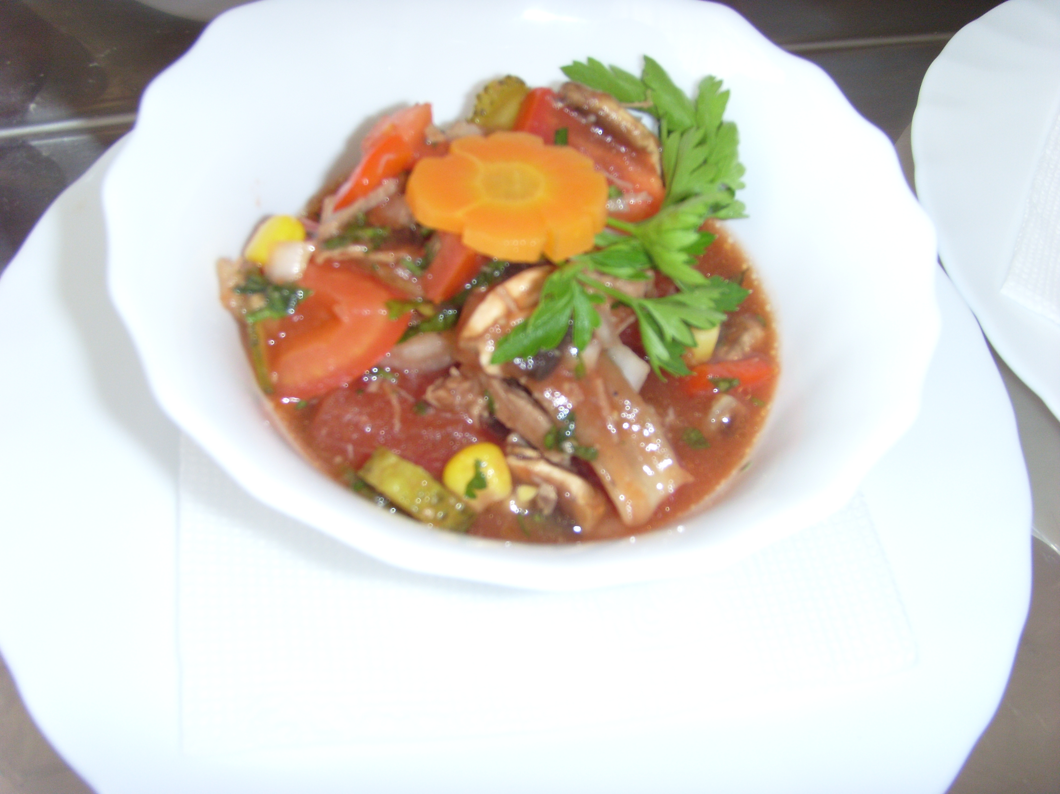

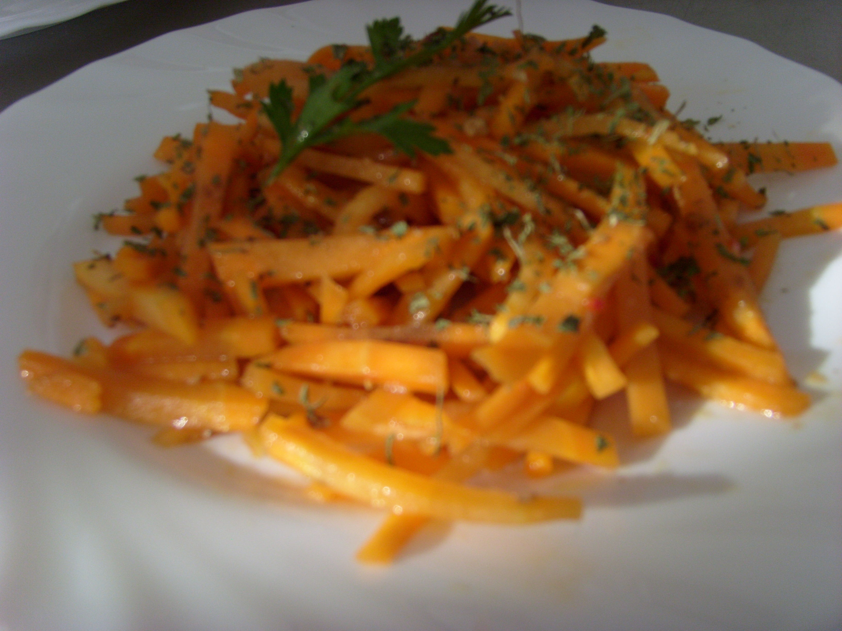

Розробила викладач спеціальних
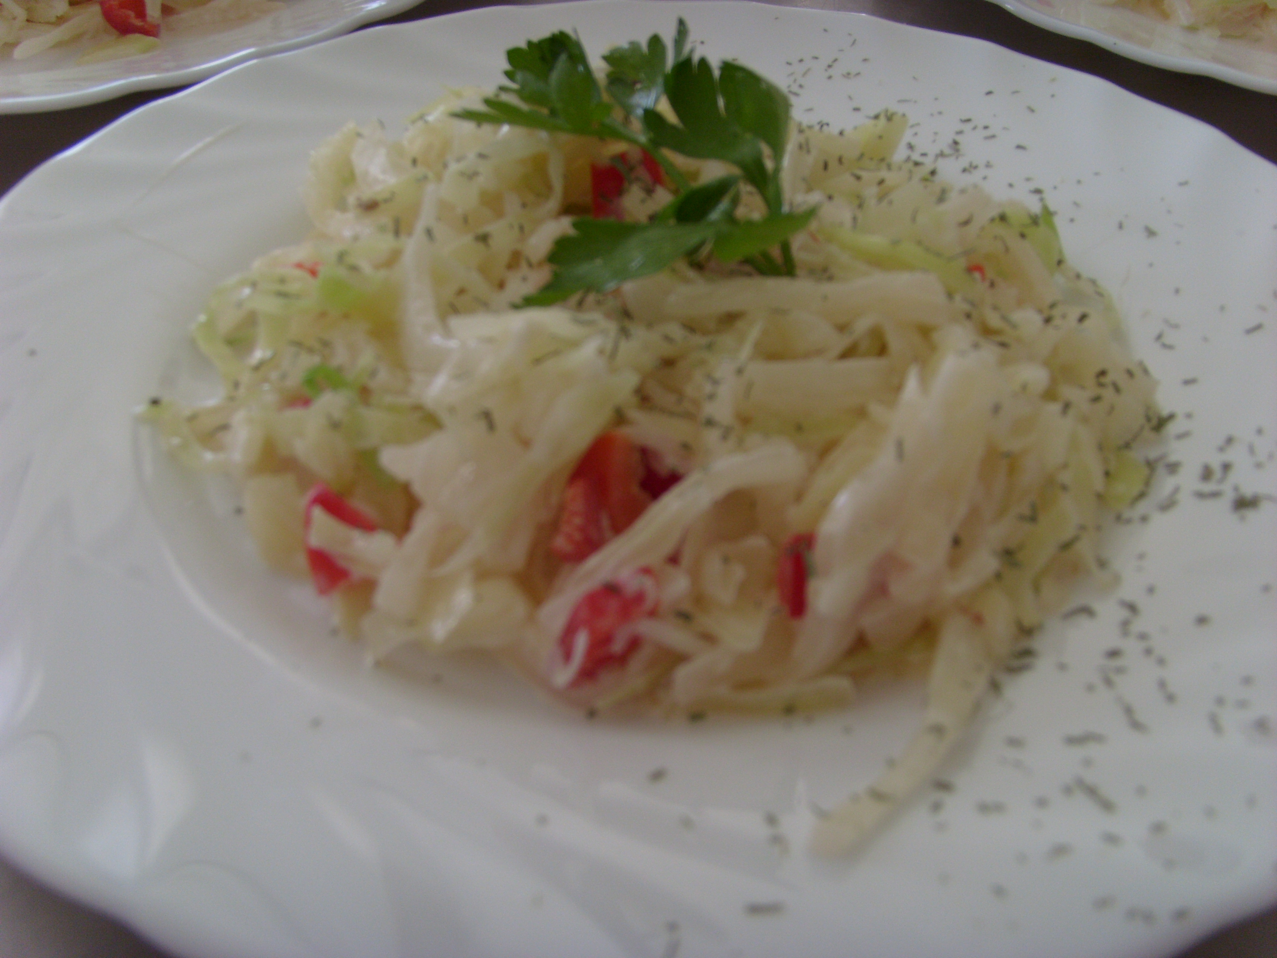
дисциплін кухарів ІГНАТЬЄВА Л.Б

Розглянуто на засіданні
методичної комісії

Рекомендовано до використання
в учбовому процесі
Протокол № 4 від 20.11.2014р

м. Березівка
2014

Тема програми: «Технологія приготування холодних страв і закусок».

Тема уроку: «Салат – це візитна картка кухаря».

Мета уроку: а) навчальна – ознайомити учнів з технологією приготування салатів із сирих та варених овочів; вивчити вимоги до їх якості; розглянути способи оформлення та відпуску, враховуючи досвід практичних семінарів німецьких експертів з кулінарії Г.В. Фішера, Х-Д. Хальбфелля, Х.І. Гертенбаха, Л. Вільберауера та австрійського викладача кулінарії Г. Фаргеля; навчити учнів застосовувати знання та вміння, набуті на практиці, при приготуванні різних овочевих салатів;
б) розвиваюча – розвивати вміння учнів працювати в команді; виявляти інтелектуальні здібності учнів, спрямувати навчання на практичне застосування знань, вмінь, навичок;
в) виховна – виховувати старанність, повагу і любов до минулого, до традицій наших предків. Сприяти прагненню до постійного розширення професійного кругозору. Продовжувати знайомити учнів з історією розвитку української та німецької кухонь.

Тип уроку: урок – семінар.

Дидактичний матеріал: презентаційна робота викладача „Салат – це візитна картка кухаря ”, презентаційні роботи учнів: «Холодні страви та закуски», «Європейська родзинка в холодних стравах і закусках», картки-завдання, плакати.

Міжпредметні зв’язки: товарознавство харчових продуктів; санітарія і гігієна виробництва; облік, калькуляція та звітність; організація виробництва та обслуговування підприємств харчування; інформаційні технології; устаткування підприємств харчування.

Література: Доцяк В.С. „Українська кухня”, Львів, „Оріяна Нова”, 1998; Косовенко М.С. „Технологія приготування їжі”, Київ, „Факт”, 2003; матеріали практичних семінарів німецьких гастрономічних консультантів Г.В. Фішера, Х-Д. Хальбфелля, Х.І. Гертенбаха, та австрійського викладача кулінарії Г. Фаргеля; Архіпов В.В., Іванникова Т.В., Архіпова А.В. «Ресторанна справа: Асортимент, технологія і управління якістю продукції в сучасному ресторані», Київ, Центр учбової літератури; Фірма «Інкос», 2008; Гриценок Н.І., Бурдейний В.А., Кутузова О.Є. «Сервіс в туризмі», Одеса, Талісман, 2006; Сирохман І.В., Задорожний І.М., Пономарьов І.Х. «Товарознавство продовольчих товарів», Київ, Лібра, 2005; Саєнко Н.П., Волошенко Т.Д. «Устаткування підприємств громадського харчування», Київ, ЛДЛ, 2005.

Оснащення: проектор, екран, комп’ютер.

Хід уроку

І. Організаційна частина: перевірка присутніх на уроці, ознайомлення з темою та метою уроку.

ІІ. Викладення матеріалу:
Виступ викладача.

Як ми говорили раніше, холодні страви і закуски у харчуванні людини мають надзвичайно велике значення, особливо ті, що приготовані з сирих овочів. Вони є основним джерелом вітамінів (С, каротину, групи В), мінеральних речовин (солей натрію, кальцію, заліза, фосфору). Ароматичні, смакові речовини, що містяться в овочах, збуджують апетит, урізноманітнюють раціон харчування.
Закуски з м'яса, сиру, яєць містять значну кількість жирів, білків, вуглеводів. У рецептуру багатьох закусок входить олія або соуси і заправки до них. Тому такі закуски є джерелом ненасичених жирних кислот. Дуже важливо при цьому, що олія не піддається тепловій обробці і не втрачає своєї біологічної активності. Більшість холодних закусок мають гострий смак (закуски з оселедця, кільки, квашеної капусти, солоних і маринованих грибів та ін.), деякі мають ніжний смак (заливна риба, м'ясо, холодні страви з птиці і дичини тощо). До таких страв додають гострі приправи і соуси — гірчицю, хрін, соус майонез та ін.
Особливу роль відіграють холодні страви і закуски в меню бенкетів, де їх буває від 5 до 10 видів. Гарно, зі смаком оформлені холодні закуски і страви прикрашають стіл. Різноманітність продуктів, що входять до складу холодних закусок, пікантний смак, гарне оформлення збуджують апетит, поліпшують засвоюваність їжі, стимулюють діяльність травних залоз, у зв'язку з цим їх подають на початку приймання їжі.
Деякі закуски подають гарячими. Температура подавання холодних страв і закусок має бути не вищою за 12°С, гарячих — 55—60°С.
За характером кулінарної обробки і основним продуктом закуски можна поділити на такі групи: бутерброди, салати і вінегрети, холодні страви і закуски з овочів і грибів, риби, м'яса, яєць.
Сьогодні піде мова про салати – овочеві, м’ясні, рибні, різні. Для вивчення нової теми я пропоную вам ознайомитися з презентаційною роботою «Салат – це візитна картка кухаря», і проаналізувати її. (Додаток №1).
Настав час для перевірки домашнього завдання. І, як завжди, під час вивчення нового матеріалу учні самостійно виконують дослідницьку роботу на задану тему і представляють аудиторії. Прошу.
Учні. Нова тема «Технологія приготування холодних страв і закусок» нас зацікавила тому, що в сучасній кулінарній справі є безліч варіантів поєднання продуктів для приготування холодних закусок, їх оформлення та способи подавання. Восени кращим учням нашої групи пощастило приймати участь в практичному семінарі, який проводив викладач кулінарії Вищої школи туризму
м. Відень (Австрія), п. Гаральд Фаргель. Ми спробували провести паралелі в технології приготування і подавання салатів української і австрійської кухонь. До вашої уваги презентаційна робота на тему: «Європейська родзинка в холодних стравах і закусках». (Додаток №2).
Викладач. Дякуємо за доповідь. На мій погляд, ви попрацювали дуже добре, новий матеріал виклали доступно і зрозуміло.
А зараз слово надається другій команді. Учні цієї підгрупи взялися узагальнити поняття про холодні страви і закуски. Просимо.
Учні. Сподіваємося, що результат нашої виконаної роботи буде не менш цікавим, ніж попередньої команди. Пропонуємо до вашої уваги нашу колективну роботу – презентацію на тему «Холодні страви і закуски». (Додаток №3).
Викладач. Дякуємо за доповідь. Я вважаю, що висвітлена презентація є узагальненням поняття про холодні страви і закуски. Чи є питання в команд? Всім дякую!
Настав час закріпити знання з вивченого матеріалу. Учні отримують картки-завдання, на їх вирішення відводиться 5 хв., потім обмінюються картками і перевіряють результати один одного, оголошують їх викладачу. (Додаток №4). Оцінювання знань за 12-ти бальною шкалою.
Підведення підсумків.
Викладач.
Дякую всім. Сьогодні дійсно всі гарно попрацювали на уроці. Вважаю, що поставлену мету ми досягли, а саме: вивчили технологію приготування салатів із сирих та варених овочів; ознайомилися з вимогами до їх якості; розглянули способи оформлення та відпуску холодних страв і закусок, враховуючи досвід практичних семінарів німецьких експертів з кулінарії Г.В. Фішера, Х-Д. Хальбфелля, Х.І. Гертенбаха, Л. Вільберауера та австрійського викладача кулінарії Г. Фаргеля; показали вміння працювати в команді; дослідили схожість у способах приготування і подавання салатів в українській та європейській кухнях. Сподіваюся, що отриманні сьогодні знання будуть застосовані на практиці. Можливо, хтось із вас почерпнув нову ідею для власної авторської рецептури салату чи закуски. І, хтозна, в недалекому майбутньому ця новаторська страва стане візитною карткою сучасного українського ресторану. Бажаю всім успіхів!
Хочеться також відмітити про вплив семінарів-тренінгів для наших учнів, які двічі на рік проводять гастрономічні консультанти зі Служби Старших Експертів (SES, м.Бонн, Німеччина) в нашому навчальному закладі – це Ханс-Дірк Хальбфелль, Гюнтер-Віллі Фішер, Лотар Вірбельауер, Ханс Іоахім Гертенбах, Гаральд Фаргель (Австрія, м.Відень). Завдяки цим справжнім майстрам кулінарного ремесла, досвідченим кухарям, професіоналам в області ресторанної справи, наші учні, викладачі і майстри виробничого навчання мають змогу розширювати професійні горизонти, покращувати свою майстерність та кваліфікацію, робити ще один крок для досягнення кухарського олімпу. Ринок праці сьогодні потребує не лише досвідчених, а й висококваліфікованих працівників. По закінченню майстер-класів всі учасники нагороджуються дипломами. Гадаю, що крім дипломів виносять вони ще й неоцінені знання та вміння, які отримують тут, вдома, не виїжджаючи за кордон. Адже сфера інтересів європейських кулінарних майстрів розтяглася у часі та просторі. Сподіваюся, що все це значно покращує шанси на вигідне працевлаштування в майбутньому. Тому що кухар – звучить гордо.
Оцінювання знань учнів.
Домашнє завдання. Виконати презентаційну роботу на тему «Технологія приготування закусок з яєць та сиру».

Викладач ________________ Л.Б. Ігнатьєва.

